Тренинг Владимира Зимы
ИНСТРУМЕНТЫ РУКОВОДИТЕЛЯ.
УПРАВЛЕНИЕ ВЗАИМОДЕЙСТВИЕМ

Для чего?
Тренинг «Управление взаимодействием» позволяет:
- организовать деятельность рабочих групп и повысить эффективность решения проблем;
- повысить качество проведения совещаний;
- снизить количество конфликтов, затормаживающих деятельность управленческих команд и проектных групп.
Кроме того, при участии в тренинге нескольких сотрудников одной компании, он выполняет функцию командообразующего мероприятия.
УПРАВЛЕНИЕ ВЗАИМОДЕЙСТВИЕМ – тренинг, который создает основу для выработки навыков - автоматического поведения в определенных ситуациях. Все обучение проходит в режиме практики.
Для кого?
Тренинг предназначен для руководителей, управленческих команд, проектных групп и сотрудников подразделений, которым необходимо принимать совместные решения.
В процессе тренинга участники поймут:
- как выстроить механизм групповой работы на совещаниях и других общих мероприятиях
- как проводить предварительный анализ аргументов для принятия решений и оценивать уже готовые решения;
- как сократить время проведения совещаний и повысить качество решений.

Что получат?
После тренинга участники смогут:
- ПРИНИМАТЬ СОГЛАСОВАННЫЕ РЕШЕНИЯ
С учетом всех экспертных мнений. Решения, которые поддерживают участники рабочей группы, не будут саботироваться.

- СОЗДАВАТЬ КОРОТКИЕ И ЕМКИЕ ФОРМУЛИРОВКИ
Ваше мнение будет ценным, если мысли будут просто и четко сформулированы. А лишняя информация не будет перегружать остальных.

- ОТСЛЕЖИВАТЬ ВРЕМЯ РАБОТЫ
В течение 60-тиминутного совещания обсуждаются и принимаются решения минимум по трем вопросам. Обсуждение вопроса более двадцати минут – неэффективно.

- УПРАВЛЯТЬ ЭМОЦИЯМИ УЧАСТНИКОВ РАБОЧЕЙ ГРУППЫ И ОСТАНАВЛИВАТЬ ЭМОЦИОНАЛЬНЫЕ ВЫСКАЗЫВАНИЯ
Которые не несут полезной информации. Провоцируют конфликты.

Когда учиться?
Пора на тренинг «Управление взаимодействием», если:
- после ваших совещаний решения не исполняются,
- сотрудники подразделений саботируют неудобные им распоряжения,
- каждый сотрудник (подразделение) видит свою собственную цель, а не цель компании,
- решение вопросов затягивается на несколько месяцев (или даже лет?!),
- у подчиненных нет четкого разделения зон ответственности (кто и за что отвечает?),
- из-за конфликтов тормозится работа
- есть другие проблемы взаимодействия между сотрудниками или подразделениями.
(!) Кроме учебного контекста, тренинг «Управление взаимодействием» может проводиться в качестве подготовки управленческих команд к таким мероприятиям, как корпоративные конференции, стратегические сессии, продуктовые сессии, мозговые штурмы и т.п. В этом случае эффективность самих мероприятий, особенно если они проводятся в течение двух недель после тренинга «Управление взаимодействием», повышается в несколько раз*.
*по количеству согласованных решений и эффективности использования
времени мероприятия.

Звоните: 8 800 200 88 45 или 8 (950) 402-91-37 – Анна, руководитель центра обучения «Илан», организатор учебных мероприятий

ПРОГРАММА ТРЕНИНГА
Взаимодействие в организации
- Понятие организационного взаимодействия
- Формы взаимодействия
- Отличие управления исполнением и управления взаимодействием
Совместные решения
- Виды совместных решений
- Принципы принятия организационных решений
- Распределение ответственности при принятии совместных решений
Совместная работа
- Психологические роли в команде
- Технические роли в рабочей группе
- Экспертные роли в рабочей группе
- Толерантность в рабочей группе
Правила совместной деятельности
- Принципы совместной работы
- Правила построения регламентов
- Правила представления итоговых решений
Принятие решений
- Ловушки сознания
- Совместный анализ рисков и возможностей
- Создание плана действий на основе принятых решений
* в предложенной программе блоки расположены по разделам, но не в хронологическом порядке, так как в тренинге происходит многократное напоминание всего материала в процессе выполнения кейсов.
ВЛАДИМИР ЗИМА
Топ – менеджер, преподаватель МФТИ (кафедра «Управление технологическими проектами"), автор книги "Инструменты руководителя", ставшей бестселлером магазина OZON.RU в первые две недели продаж, бизнес-тренер (3600 руководителей, прошли обучение на тренингах Владимира Зимы).
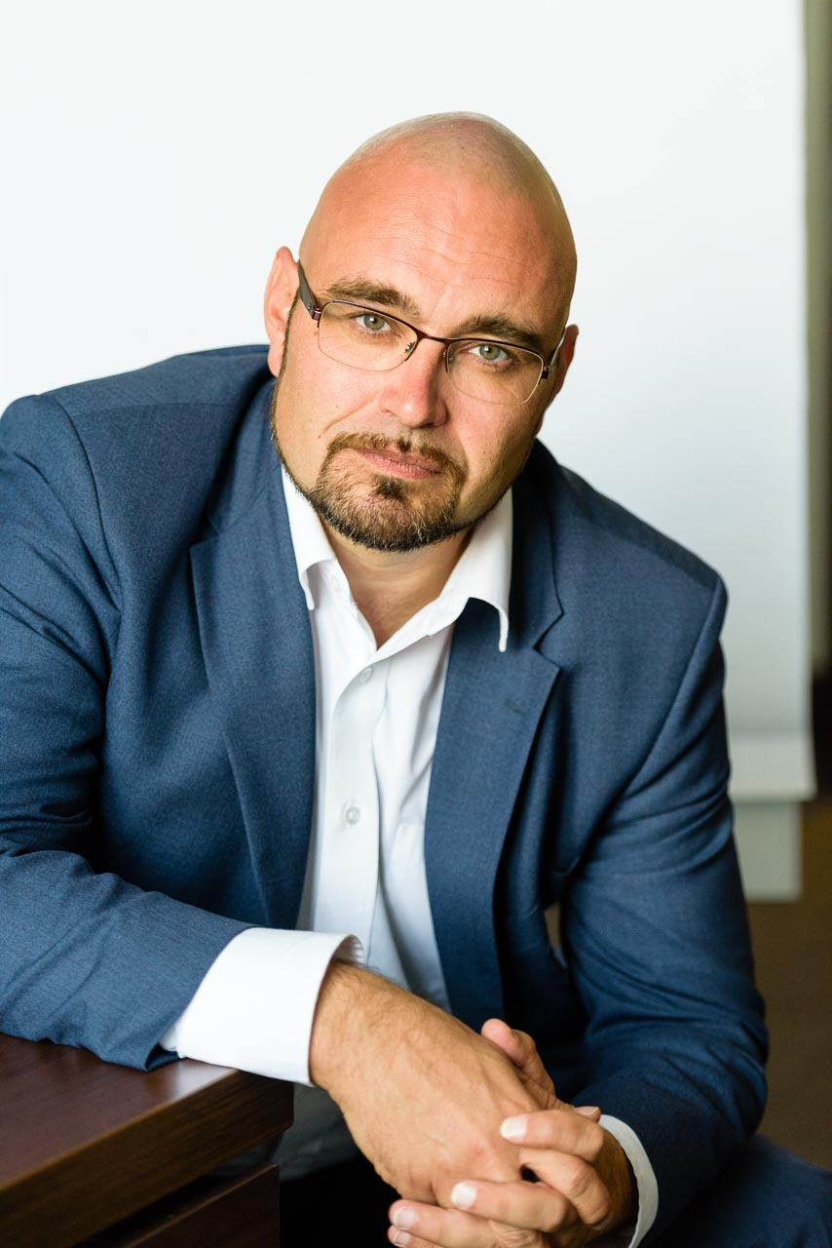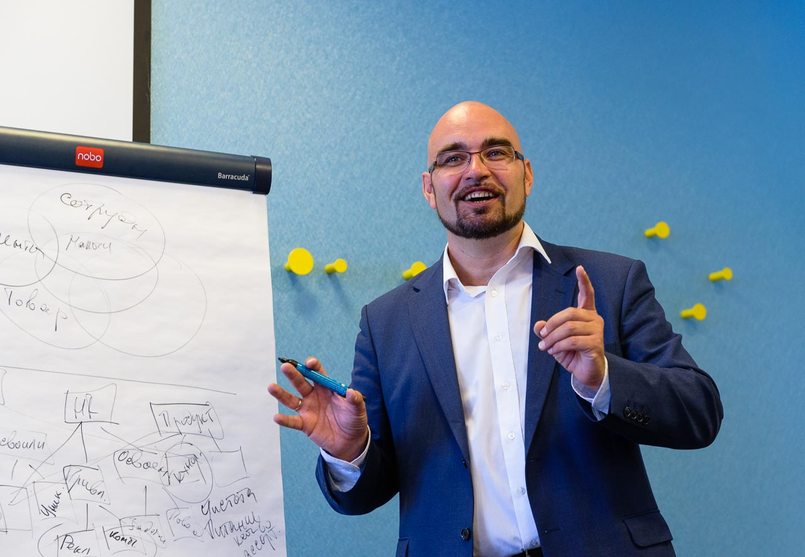
Узнайте больше о тренере: https://VZIMA.RU
Звоните: 8 800 200 88 45 или 8 (950) 402-91-37 – Анна,
руководитель центра обучения «Илан», организатор учебных мероприятий.
ПОДРОБНЫЕ УСЛОВИЯ УЧАСТИЯ

Дата проведения: 25—26 апреля (ср., чт) 2018г.
Общий регламент проведения:
10:00 – начало
11:15-11:30 – кофе-брейк
13:00 – 14:00 обед
16:30-16:45 – кофе-брейк
18:00 – окончание
Место проведения: г. Красноярск, ул. Авиаторов, 33 (вход со стороны двора), конференц-зал «ИЛАН-premium»
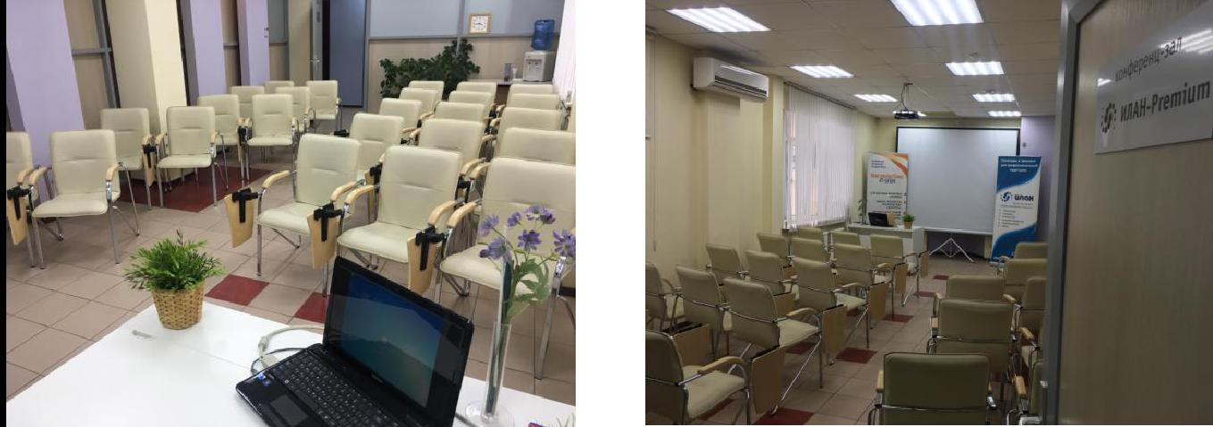

Ценовые условия:
Стоимость | Для клиентов группы компаний «Правовая информатика» | Корпоративная стоимость (если от одной организации более одного участника) | Промо-цена (для тех, кто посетил «Управление исполнением»)
23000 | 18000 | 16000 | 11500

В стоимость входит участие в двухдневном тренинге, раздаточный материал, кофе-брейки и организованный обед.
Инвестируйте в этот тренинг сейчас,
это поможет создавать результативную культуру управления уже завтра
Звоните: 8 800 200 88 45 или 8 (950) 402-91-37 – Анна,
руководитель центра обучения «Илан», организатор учебных мероприятий.

